GUÍA DE APRENDIZAJE SEMANA N°15

Curso | 6° Año Básico
Semana | Del 13 al 17 de julio 2020
Asignatura | Artes Visuales
Docente | Ermelina Gárate González
Unidad 1 | El arte contemporáneo

Objetivo (s) de aprendizaje | Objetivo de la clase
Nivel 1  Expresar y crear visualmente  AR06 OA 01  Crear trabajos de arte y diseños a partir de sus propias ideas y de la observación del:  • entorno cultural: el hombre contemporáneo  • y la ciudad  • entorno artístico: el arte contemporáneo y el arte en el espacio público (murales y  esculturas) | Crear un paisaje a partir de las propias ideas y de la observación de pinturas contemporáneas.
Contenidos | Habilidades
El Arte contemporáneo | Observar  Crear

El Arte Contemporáneo: Un antes y un después
El arte contemporáneo viene de finales del S. XIX, este concepto creado en el siglo XX fue el resultado de arrastrar varias técnicas del siglo XIX, es más se considera que el principal punto de partida de este nuevo concepto fue del Impresionismo y el Postimpresionismo. Se dice esto porque de esos movimientos artísticos se desarrolló las vanguardias más famosa y conocida del Siglo XX. Entre esas vanguardias podemos encontrar: el fauvismo, el constructivismo, el neoplasticismo, el cubismo, el expresionismo, el surrealismo, el futurismo y el dadaísmo. Todas estas corrientes tienen una serie de elementos comunes en su ideología, pero no en lo estilístico, tienen un punto en común y es la pasión de innovar y conceder al arte un espacio muy distinto al que poseía antes.

ARTE CONTEMPORÁNEO
Arte postimpresionista
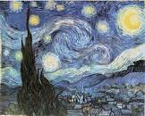
Temporalmente ubicamos al Postimpresionismo como un movimiento que florece en Francia
entre el año 1885 al 1910. Este tipo de arte intenta representar de manera subjetiva la realidad.
Del mismo modo que el Impresionismo, el Postimpresionismo le da gran relevancia al
juego de la luz y los cambios de color que se pueden dar en un mismo objeto. Esta corriente presenta un trazo menos realista y experimenta con nuevas técnicas.
Rescatan la postura impresionista, pero innovan con nuevas ideas que dan cuenta de los sentimientos que desean expresar.
Vincent Van Gogh
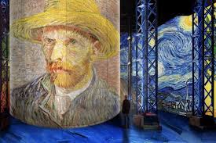

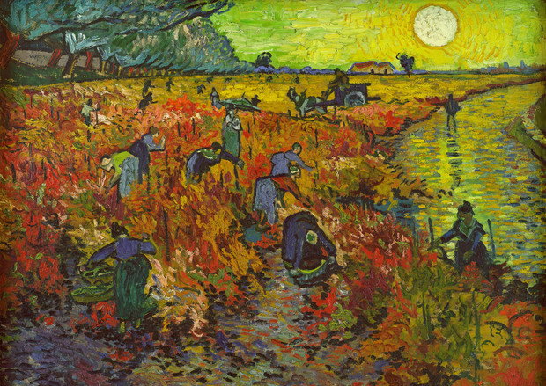

Caracteristicas generales del Postimpresionismo
En el Postimpresionismo se enmarca un grupo de pintores con diversos estilos
e ideas.
• El Impresionismo fue el punto de partida para estos artistas.
• No solo pintaron lo que observaban, sino también lo que sentían.
• Experimentaron con nuevos temas y nuevas técnicas.
• Los planteamientos en torno a la pintura de este grupo serán la puerta para el
arte del siglo XX

INDICACIONES TAREA N°15
1.- Observar estas obras de artistas postimpresionistas.
2.- Leer las características generales del postimpresionismo
3.- Crear tu propia obra de artes aplicando la observación de estas pinturas y tu imaginación que
es muy poderosa.
4.-En su cuaderno de Arte pegar esta guía de contenido.
5.- En la hoja siguiente de tu cuaderno, dibuja tu obra de arte y píntala imitando los colores de
las pinturas presentadas como ejemplos.
6.- Recuerda que tienes que guardar tus trabajos en su carpeta, para cuando nos volvamos a ver.
7.- Te invito ahora a responder tu ticket de salida.
